BÀI DỰ THI
CUỘC THI Ý TƯỞNG SÁNG TẠO KHOA HỌC, KỸ THUẬT
DÀNH CHO HỌC SINH TRUNG HỌC TỈNH ĐẮK LẮK
NĂM HỌC 2021-2022

Tên dự án:
Bào chế xà phòng Xuyến chi (Bidens pilosa) và đánh giá hiệu quả kháng khuẩn của xà phòng Xuyến chi trên một số vi khuẩn gây bệnh ngoài da.

Lĩnh vực:
Y Sinh và khoa học Sức khỏe
Họ và tên học sinh/nhóm học sinh:
1. Trần Thị Lan Anh - Lớp:10A14
2. Nguyễn Thị Thu Thủy - Lớp:10A14
Họ và tên giáo viên hướng dẫn: Võ Trí Anh Thư

Đơn vị: THPT Lê Quý Đôn

(Đây là tờ sơ- mi của Bài dự thi để đánh phách, tách rời với tờ Tóm tắt dự án ở bên dưới.
02 tờ này bấm vào nhau thành 01 bài dự thi)

TÓM TẮT DỰ ÁN
- Tên dự án: Bào chế xà phòng Xuyến chi và đánh giá hiệu quả kháng khuẩn của xà phòng Xuyến chi trên một số vi khuẩn gây bệnh ngoài da.
2. Tóm tắt dự án (mô tả tính cấp thiết của vấn đề nghiên cứu và mục tiêu của dự án. Phần này không quá 400 từ):
Xã hội ngày càng phát triển kéo theo tình trạng ô nhiễm môi trường nặng hơn làm cho số người mắc các bệnh về da ngày càng nhiều thêm. Bệnh ngoài da là loại bệnh rất phổ biến ở bất kỳ lứa tuổi nào. Tuy bệnh không nguy hiểm đến tính mạng nhưng ảnh hưởng trực tiếp đến bề mặt da gây mất thẩm mỹ, ảnh hưởng đến tâm lý của người bệnh gây mất tự tin trong giao tiếp và khó khăn trong việc sinh hoạt hằng ngày. So với việc dùng thuốc Tây thì các bài thuốc dân gian thường có độ an toàn cao hơn, ít tác dụng phụ, chữa trị và phòng bệnh bằng cây dược liệu luôn được người bệnh đánh giá cao. Dựa trên các nghiên cứu, một trong số những loại cây dược liệu có hiệu quả cao trong việc điều trị một số bệnh ngoài da là cây Xuyến chi (Bidens pilosa). Thành phần chính có tác dụng sinh học: hoạt chất Polyacetylenes, Flavonoids, Terpenes, Phenolics, tinh dầu… [1] [2] [4] [5] Mặc dù là loại cây dại khá phổ biến ở khắp cả nước và có nhiều công dụng nhưng đến nay vẫn chưa có Xà phòng từ Xuyến Chi trên thị trường do Việt Nam nghiên cứu và phát triển. Trên thị trường có một số sản phẩm từ Trung Quốc có ghi thành phần có phối trộn một lượng nhỏ cao Xuyến chi cùng nhiều loại cao và các chất khác nhưng không rõ nguồn gốc và tác dụng cũng như tính an toàn. Vì vậy, chúng em quyết định thực hiện dự án “Bào chế xà phòng Xuyến chi và đánh giá hiệu quả kháng khuẩn của xà phòng Xuyến chi trên một số vi khuẩn gây bệnh ngoài da.” Nội dung của dự án là bào chế xà phòng Xuyến chi và xác định khả năng kháng khuẩn của xà phòng theo phương pháp đĩa giấy khuếch tán trên môi trường thạch; sau khi có kết quả, xà phòng sẽ được gửi đến Case- trung tâm dịch vụ phân tích thí nghiệm thành phố Hồ Chí Minh để khẳng định chính xác những chủng vi khuẩn có thể bị diệt bởi xà phòng Xuyến Chi. [cụ thể trên chủng vi khuẩn Staphylococcus aureus (S. aureus ) và Pseudomonas aeruginosa (P. aeruginosa)] [3] Mục tiêu của dự án là để tạo ra xà phòng Xuyến chi, sản phẩm thân thiện theo hướng kháng khuẩn một số vi khuẩn gây bệnh ngoài da.
3. Hình ảnh minh họa (nếu có)
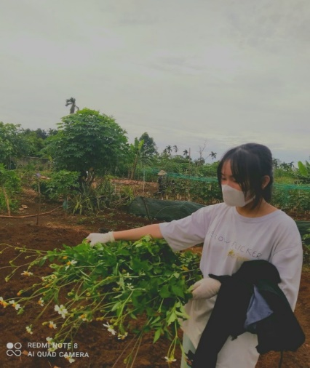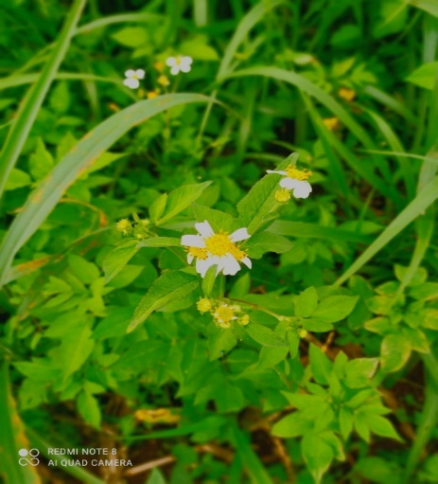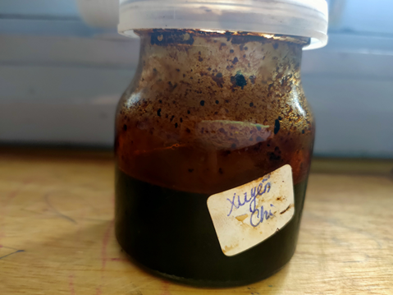
Học sinh đi khảo sát, tìm hiểu về Xuyến (Đắk Lắc) và tạo cao Xuyến chi

4. Tài liệu tham khảo (liệt kê tối thiểu 05 tài liệu tham khảo có liên quan đến ý tưởng)
- Rui Wang, Quan-Xiang Wu, Yan-Ping Shi. “Polyacetylenes and flavonoids from the aerial parts of Bidens Pilosa” Planta Med. 2010 Jun;76(9):893-6.
- Fabiana Lima Silva 1, Dominique Corinne Hermine Fischer, “Compilation of secondary metabolites from Bidens pilosa L.”. 2011 Jan 26;16(2):1070-102.
- Jeferson Junior da Silva, Cláudio Daniel Cerdeira “In vitro screening antibacterial activity of Bidens pilosa Linné and Annona crassiflora Mart. against oxacillin resistant Staphylococcus aureus (ORSA) from the aerial environment at the dental clinic.” Rev Inst Med Trop Sao Paulo. Jul-Aug 2014;56(4):333-40.
- Collise Njume, Bomkazi M Gqaza “Studies on bioactivity and secondary metabolites of crude extracts of Bidens pilosa L. (Asteraceae): A medicinal plant used in the Transkei region of South Africa” Pak J Pharm Sci. 2016 May;29(3):877-85.
- Tran Dang Xuan, Tran Dang Khanh “Chemistry and pharmacology of Bidens pilosa: an overview” J Pharm Investig. 2016; 46(2): 91–132.

